«Здоровый образ жизни»,
Классный час в 3 классе с использованием интерактивных методик

Цели занятия: 1.Познакомить и развить знания учащихся о здоровье и здоровом образе жизни, раскрыть аспекты здорового образа жизни и факторы, укрепляющие здоровье и негативно влияющие на здоровье.
2. Формировать навыки самостоятельного мышления и оценки предлагаемой информации. Развивать мышление, память, внимание
3. Воспитывать активную жизненную позицию, ответственное отношение к своему здоровью, умение работать в группе сверстников.
Оборудование: доска, проектор, компьютер, бумага, фломастеры.
Вид: смешанный
Методы: тестирование, инсценирование, игры и приёмы.
Наглядный и дидактический материал: рисунок «Здоровый образ жизни», плакаты, тест «Здоровый образ жизни», презентация, посылка с музыкой, карточки
Ход занятия
1. Организационный момент. Психологический настрой.(Звучит тихая музыка)
Долгожданный дан звонок,
Начинается урок.
Тут затеи и загадки;
Игры, шутки – всё для вас!
Пожелаю вам удачи
За работу! В добрый час!
Интерактивная беседа «Что имеем, не храним, потерявши, плачем».
Тема нашего классного часа – здоровый образ жизни.
Каждый взрослый человек вам скажет, что здоровье – это величайшая ценность, но почему-то современная молодёжь в числе главных ценностей называет деньги, карьеру, любовь, славу, а здоровье ставит только на 7-8 место.
Мудрая пословица гласит: «Что имеем, не храним, потерявши, плачем». Как вы думаете, какое отношение эта пословица имеет к теме нашего разговора?
Мы знаем, как хранить деньги, как сберечь вещи. А знаете ли вы о том, как хранить здоровье?
Сегодня мы будем говорить о том, что нужно делать, чтобы не жалеть о потерянном здоровье.
Работа со словарем С.И. Ожегова
Давайте прочитаем в словаре С.И. Ожегова определение слова здоровье. Запишем на доске
Здоровье - правильная, нормальная деятельность организма, его полное физическое и психическое благополучие. (Учитель объясняет данное определение.)
Ребята, я расскажу вам сказку, а если вы после внимательного прослушивания (по желанию) выскажите впечатления.

Сказка
В одой сказочной стране на берегу прекрасного моря стоял дворец. В нем жил правитель, у которого было 3 сына. Отец любил своих сыновей и они отвечали ему взаимностью. Дети росли трудолюбивыми, добрыми, послушными. Но одно огорчало правителя- сыновья часто и подолгу болели.
Правитель пригласил во дворец самых мудрых людей страны и спросил: «Почему люди болеют? Что надо сделать, чтобы люди жили долго и счастливо?» Мудрецы долго совещались, и самый старый из них сказал: «Здоровье человека во многом зависит от образа жизни, поведения и умения помочь себе и другим в трудных ситуациях»
Выслушал правитель мудреца и приказал открыть школу здоровья для всех детей своей страны.
Учитель: Сказка – ложь, да в ней намёк, добрым молодцам урок. В каждой сказке есть доля правды. нам надо стараться быть крепкими и здоровыми.
А что же такое здоровый образ жизни? Как вы думаете?
( Понятие "здоровый образ жизни" включает в себя следующие компоненты:
• правильное дыхание;
• правильное и рациональное питание;
• двигательная активность;
• положительные эмоции;
• закаливание;
• любовь к природе и ее сохранение;
• предупреждение формирования пагубных привычек
-То есть вести здоровый образ жизни - нужно заниматься физкультурой, делать утром зарядку и не лениться. Заниматься спортом: бегом, плаванием и другими видами спорта, закаляться, играть в подвижные игры на свежем воздухе –. За вас для вашего здоровья, никто этого не сделает.)

Сегодня собрались верные друзья и помощники здоровья. На адрес нашего класса пришла посылка и письмо. Как вы думаете, что нужно вскрыть сначала? Правильно, сначала вскроем письмо и посмотрим, от кого оно и что в нем написано.
Ю. Тувим. Письмо ко всем детям по одному очень важному делу.
Дорогие мои дети! Очень, очень вас прошу:
Я пишу вам письмецо: Мойтесь чище, мойтесь чаще -
Я прошу вас, мойте чаще Я грязнуль не выношу.
Ваши руки и лицо. Не подам руки грязнулям,
Все равно какой водою: Не поеду в гости к ним!
Кипяченой, ключевой... Сам я моюсь очень часто.
Или просто дождевой – До свиданья!..
Дорогие мои дети! Мойдодыр
-Вот, ребята, мы и узнали, от кого пришло письмо. Наверное, и посылка нам пришла от Мойдодыра. Давайте посмотрим, что в ней.
« Дорогие ребята! Вместе с письмом я посылаю вам посылку. В ней находятся интересные загадки. Кто их правильно отгадает, получит подарок – отгадку к этим загадкам.
А еще, я прошу вас вступить в общество «Друзья чистоты», членами этого общества могут быть все ребята, которые дружат с мылом, мочалкой, зубной щеткой и зубной пастой.
Кто желает быть членом этого общества, должен сдать экзамен.
Билеты и подарки для вас в этой посылке. До свидания. Ваш Мойдодыр».
презентация(Появляется рисунок Мойдодыра.) 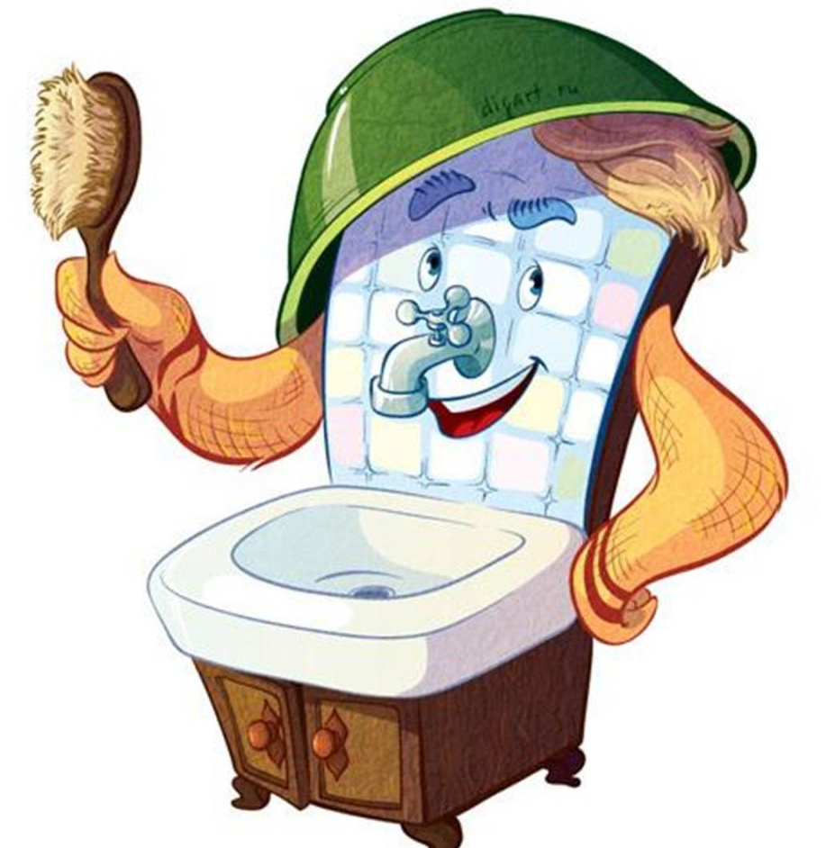
2. Упражнение «Мозговая атака»
1.Почему надо умываться? ( Плохо быть грязнулей, грязная кожа организм плохо дышит.)
От простой воды и мыла
У микробов тают силы.
2. Как надо умываться? (Раз в неделю мойся основательно; утром, после сна, мой руки, лицо, шею, уши; каждый день мой ноги, руки перед сном; обязательно мой руки после уборки комнаты, туалета, игр, прогулки, общения с животными, работы на огороде, поездке в транспорте.)
3. Для чего необходимо чистить зубы? (Чтобы не болели зубы. Кариес – дырка в зубе! Всегда больно. А еще больные зубы вредят другим органам – сердцу, почкам...)
- Какое правило вы знаете об этом?
Как поел, почисти зубки Помни правило такое:
Делай так два раза в сутки. К стоматологу идем
Предпочти конфетам фрукты – В год два раза на прием.
Очень важные продукты. И тогда улыбки свет
Чтобы зуб не беспокоил, Сохранишь на много лет!
4. Для чего нужно регулярно стричь ногти? (под ногтями может скапливаться большое количество болезнетворных микробов)
5. Почему необходима утренняя гимнастика? (чтобы весь день быть ловким, бодрым, энергичным)
6.Что входит в понятие здоровый образ жизни? На доске записываются учителем все вышесказанные вслух ответы учеников.
Ребята, ваши ответы и представления о здоровом образе жизни, полноценной счастливой жизни я выразила в виде дерева жизни. (Коллективно обсуждается проект (рисунок) учителя и делаются записи в тетради). 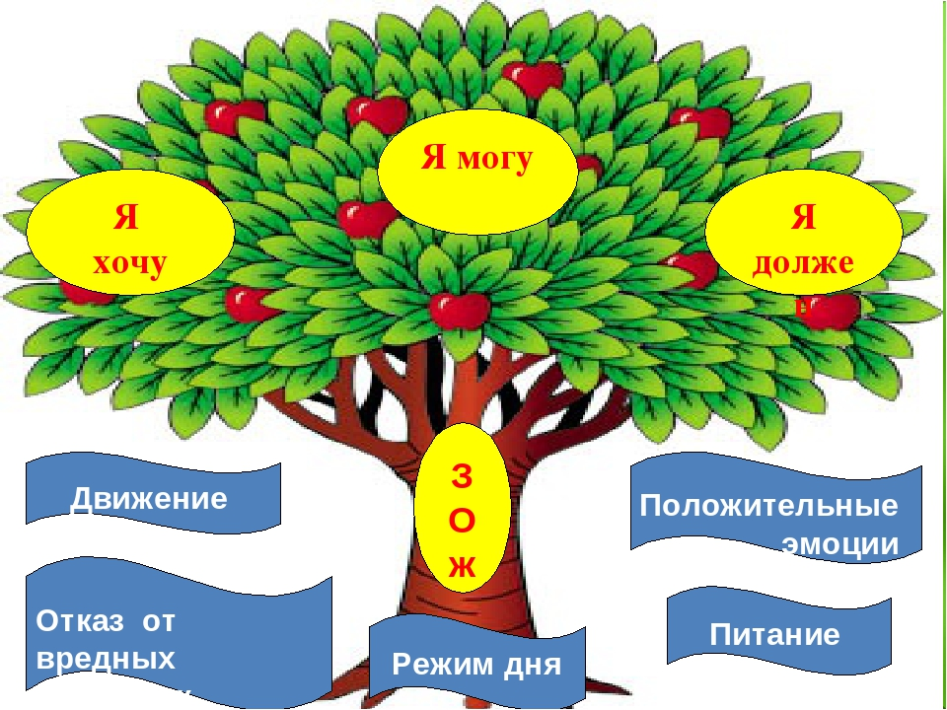

Листья этого дерева - дни жизни человека. Каждый лист будет свеж и зелен, если поддерживать крону будут равноценные ветви: «я могу», «я хочу» и «я должен». Эти ветви поддерживают ствол «Здоровый образ жизни», питаемый корнями – «составляющими здоровый образ жизни»: отказ от вредных привычек, оптимальный двигательный режим, правильное питание, закаливание, положительные эмоции, высоконравственное отношение к окружающим людям, обществу, природе.

3. Работа в группах. Учащиеся объединены в 2 группы.
1) Задание 1 группы: На листке бумаги записать факторы, негативно влияющие на здоровье.
Задание 2 группы: Записать факторы, укрепляющие здоровье.
2) Обсуждение и дополнение ответов групп.
Вопрос: Что нового узнали при обсуждении факторов здорового образа жизни?
4. Народная педагогика.
Ребята, какие вы знаете народные пословицы, поговорки о здоровье и здоровом образе жизни.
Здоровье - всему голова.
Здоровье не купишь.
Здоровая душа в здоровом теле.
В здоровом теле - здоровый дух.
Жизнь дана на добрые дела.
Здоровье – главное богатство.
Красота человека в здоровье.
Двигайся больше - проживёшь дольше.
Здоровому человеку каждый день праздник.
Болеешь – лечись, а здоров - берегись.
Береги платье снову, а здоровье смолоду.
Здоров будешь – всё добудешь.
Существует тысяча болезней, но здоровье только одно.
Живи с разумом, так и лекарок не надо.
Кто не курит и не пьёт, тот здоровье сбережёт.
5. Физкультминутка. Настало время отдыха.
(Физорг под музыку показывает движения, а все повторяют).
6. Задание Инсценировка.
- Какие вредные привычки вы знаете? Ответы я заполнила в виде схемы: - Как вредные привычки влияют на здоровье?

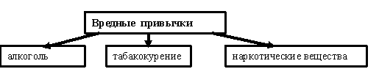

Следующее задание Мойдодыра:
Изобразите и озвучите органы, которые отравляются в результате курения.
Сердце. ( выходит ученица в руках у неё макет сердца)
Мне так плохо, я так устало,
И нет, уж, больше сил стучать.
Наверно жить осталось мало…
Могли бы только вы понять –
Мне не хватает кислорода,
Меня так душит никотин,
А этот яд непобедим.
Мои сосуды кровяные
В дыму сгорают день за днём,
И если вы нас не спасёте,
Мы от куренья пропадём.
Лёгкие. ( выходит другая ученица в руках у неё макет лёгких)
Ой, мы бедные, сожжённые совсем,
Мы хотим спросить вас, люди:
«А вы курите зачем?»
Нас полоний отравляет,
Никотин нам страшный яд,
Наши бронхи он сжигает.
Кто же в этом виноват?
По утрам ужасный кашель
Раздирает горло в кровь.
Кто же нам теперь поможет,
Чтобы стать здоровым вновь?
Головной мозг. ( выходит ученик в руках у него макет мозга)
Иссушил, меня проклятый злодей,
Нет больше светлых идей,
Он мои нейтроны украл
И на пачку сигарет поменял.
Я теперь и за долгий срок.
Не могу выучить данный урок,
И внимания и памяти нет –
Всё от этих проклятых сигарет.
Какой способ есть избавиться от вредных привычек?
Представим ваши ответы схемой

СПОСОБЫ ОТКАЗА ОТ ВРЕДНЫХ ПРИВЫЧЕК

ЗДОРОВЫЙ ОБРАЗ ЖИЗНИ
7. Отгадывание загадок.
Ребята, вы хорошо сдали экзамен. А сейчас мы с вами будем отгадывать загадки, которые прислал Мойдодыр и познакомимся с его верными друзьями и помощниками. Если правильно ответите, то посылка откроется и вы услышите музыку. А в награду получите помощника Мойдодыра. Загадки:

1. Мудрец в нём видел мудреца,
Глупец – глупца, баран – барана.
Овцу в нём видела овца,
И обезьяну - обезьяна.
Но вот подвели к нему
Федю Баратова.
И Федя увидел неряху лохматого. (зеркало)
2. Целых 25 зубков
Для корней и хохолков.
И под каждым под зубком
Лягут волосы рядком. (расчёска)
3. Костяная спинка,
Жёсткая щетинка,
С мягкой пастой дружит,
Нам усердно служит. (зубная щётка)
4. Гладко, душисто, моет чисто,
Нужно, чтобы у каждого было
Что, ребята? … (мыло)
5. Волосистою головкой
В рот она влезает ловко
И считает зубы нам
По утрам. (зубная щётка)
6. Лёг в карман и караулю
Рёву, плаксу и грязнулю.
Им утру потоки слёз,
Не забуду и про нос. (носовой платок)
7. Всех перемыть ему не лень,
И по своей охоте
В труде проводит каждый день
И тает на работе. (мыло)
8. Вытираю, стараюсь
после бани паренька.
Всё намокло, всё измялось,
Нет сухого уголка. (полотенце)
Вот и получили вы от Мойдодыра подарки.
- Вы будите вести здоровый образ жизни, ребята?

. Задание. Тест «Ваш образ жизни» . А теперь проверим какой образ жизни у каждого из вас. (Учитель раздаёт листки с тестовыми заданиями)
Вам даны тесты. В них 8 вопросов и три варианта ответов. Поставьте знак «+» в одном из вариантов.
№ | Виды активности | Оценки в баллах
 | Выполняю | регулярно | нерегулярно | не выполняю
1 | Утренняя гимнастика | 10 | 7 | 0
2 | Передвижение в школу и из школы пешком | 10 | 6 | 0
3 | Физкультура в школе | 10 | 5 | 0
4 | Физкультура в свободное время (секции, самостоятельно) | 30 | 10 | 0
5 | Турпоходы, экскурсии на природу в выходные дни | 15 | 7 | 0
6 | Закаливание | 5 | 3 | 0
7 | Участие в спортивных соревнованиях | 10 | 5 | 0
8 | Выполнение физической работы дома | 5 | 3 | 0
(Учитель объясняет как заполнять тест)
На каждый стол ложатся тесты с баллами , учащиеся должны выставить балы за свои ответы, в соответствии своего ответа .
Отмеченные баллы суммируются.
Из полученной суммы баллов вычитаются штрафные очки: за курение 10 баллов; за употребление спиртных напитков – 10 баллов; за нарушение намеченного режима дня – 5 баллов; за несоблюдение режима питания – 5 баллов. Если по итогам тестирования вы набрали более 60 баллов, то получаете оценку – «отлично»; более 45 баллов – «хорошо»; более 25 баллов – «удовлетворительно»; менее 25 баллов - «неудовлетворительно».
На доске модель. Учащиеся сами выставляют оценки за свой образ жизни.
(У каждого яблоки-жетоны) «отлично»- красного цвета, «хорошо» - желтого «удовлетворительно»-зеленого.
На каждый парте тесты с баллами , учащиеся должны выставить балы за свои ответы, в соответствии своего ответа .
Отмеченные баллы суммируются.
Из полученной суммы баллов вычитаются штрафные очки: за курение 10 баллов; за употребление спиртных напитков – 10 баллов; за нарушение намеченного режима дня – 5 баллов; за несоблюдение режима питания – 5 баллов. Если по итогам тестирования вы набрали более 60 баллов, то получаете оценку – «отлично»; более 45 баллов – «хорошо»; более 25 баллов – «удовлетворительно»; менее 25 баллов - «неудовлетворительно».
На доске модель. Учащиеся сами выставляют оценки за свой образ жизни.
(У каждого яблоки-жетоны) «отлично»- красного цвета, «хорошо» - желтого «удовлетворительно»-зеленого.
9. Итог занятия. Обобщение учителем.
Что нового узнали?
Было ли вам интересно на уроке?
Ясно ли вы представляете, что такое здоровый образ жизни?
Все учащиеся коротко отвечают на поставленные вопросы.
В заключении страна полезных советов. Посоветуем каждому и себе
1. Рано утром просыпайся,
Себе, людям улыбайся,
Ты зарядкой занимайся,
Обливайся, вытирайся,
Всегда правильно питайся
В школу смело отправляйся.
2. Мойте руки с мылом,
Пропадут микробы навсегда.
Защищают тело
Солнце, воздух и вода.
3. Овощи и фрукты любят все на свете.
Бабушки и дети секреты знают эти.
Виноград и вишня лечат все сосуды.
Абрикос от сердца, груша от простуды.
Апельсин, как витамин, знают все, незаменим.
Ешьте фрукты, здоровейте, пейте сок и не болейте.
4. Солнце, воздух и вода-
Наши лучшие друзья.
5. Не бери чужие платья,
Ногти тоже не грызи,
Не дружите с сигаретой,
Так здоровья не найти
6. Если делаешь зарядку,
Если кушаешь салат
И не любишь шоколадку,
То найдёшь здоровья клад.
7. Если мыть не хочешь уши
И в бассейн не идешь,
С сигаретою ты дружишь-
Так здоровья не найдёшь.
8. Нужно, нужно заниматься
По утрам и вечерам.
Умываться, закаляться,
Быть здоровым постараться.
Это нужно только нам!
СКАЖЕМ ВМЕСТЕ: Я ХОЧУ БЫТЬ ЗДОРОВЫМ! Я МОГУ БЫТЬ ЗДОРОВЫМ!
Я БУДУ ЗДОРОВЫМ!

